Aus Liebe schenken

Heartbeat von Scheurich

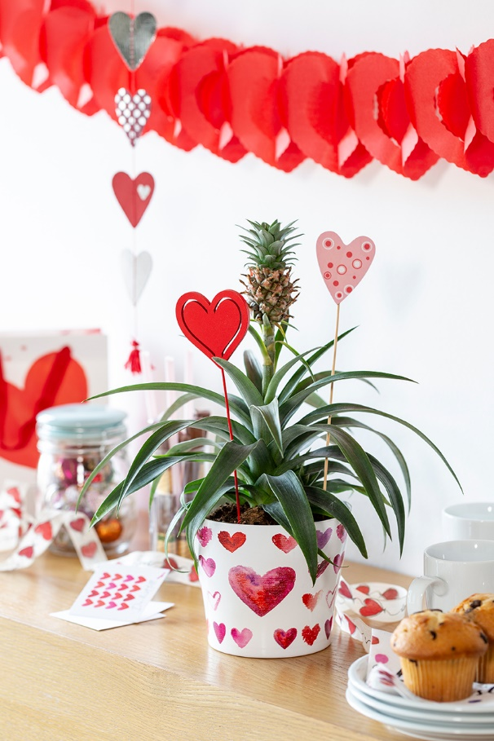
Oft sind es die kleinen, liebevollen Gesten, die große Freude bereiten. Als Geschenkidee für Pflanzenliebhaber präsentiert Scheurich den neuen Übertopf Heartbeat. Am Valentinstag, Muttertag, zum Geburtstag der besten Freundin und darüber hinaus sorgt das wunderschöne Dekor für innige Momente – Heartbeat schafft Verbundenheit und zaubert immer wieder aufs Neue ein Lächeln ins Gesicht.

Mit dem neuen Herzstück setzt Scheurich die Vorliebe für „Schönes schenken“ fort: Viele verschiedene Herzmotive in Rot-, Pink und Lila-Tönen zieren den Übertopf – mal wie gestempelt, mal wie gezeichnet, kommen sie auf der glänzend weißen Oberfläche besonders gut zur Geltung und versprühen das Zeichen der Liebe absolut facettenreich.

Je nach Anlass wird der Übertopf mit einer Ananaspflanze (Bromelia), Rose oder einer schlichteren Pflanze bestückt. Passende Accessoires wie eine Karte oder Sticker machen Heartbeat zum individuellen Geschenk, das von Herzen kommt. Noch mehr Freude lösen die Qualitätsmerkmale Made in Germany und 100 Prozent wasserdicht aus.

Lieferbare Größen: | Unverbindliche Preisempfehlungen:
11, 13 und 15 cm | Ab € 4,99

Über Scheurich

Mein Topf. Mein Style.
Scheurich versteht es, die unterschiedlichen Verbraucherwünsche zu erfüllen und für die angesagten Wohnstile innovative und stylishe Produkte anzubieten. Mit trendbewussten Designs, bewährter Qualität Made in Germany und einem der größten Formenangebote am Markt ist das Familienunternehmen die Nr. 1 in Europa bei Pflanzgefäßen für den In- und Outdoorbereich. Die nachhaltige Keramik- und Kunststoff-Produktion an den deutschen Standorten macht Scheurich auch zum Vorreiter beim Umweltschutz. Das Unternehmen ist Teil der Scheurich-Group und wird bis 2035 klimaneutral in seinen Werken sein.

